**Міністерство Освіти І НАУКИ України**

**Національний університет "Львівська політехніка"**

Інститут **ІКНІ**

Кафедра **СШІ**

**ЗВІТ**

До лабораторної роботи №1

**З дисципліни:** «Людино-машинна взаємодія»

**Виконав:**

ст. гр. КН-307

Шиманський П.С.

**Прийняв:**

Маркелов О.Е.

Львів - 2019

**Метою роботи:** ознайомлення з варіантними наборами конструктивних

елементів користувацьких інтерфейсів програмного забезпечення та набуття

студентами практичних навичок вибору елементів за функціональними

характеристиками для прототипування інтерфейсів для різних програмних

платформ.

У результаті виконання лабораторної роботи студенти повинні:

* **знати** класифікацію типових елементів користувацьких інтерфейсів,

їхні властивості, параметри, варіанти застосування;

* **вміти** правильно задавати значення властивостей елементів для різних

типів програмних середовищ, платформ; правильно вибирати керуючі події

елементів.

**Теоретичні відомості**

Спроектувати хороший інтерфейс не так просто. Користувачі програмного

забезпечення вимагають інтерфейс, який добре поводився, красивий і простий

у використанні. Технології користувацьких інтерфейсів можуть дати всі

необхідні інструменти.

Дизайнери та проектувальники інтерфейсів користувача протягом

багатьох років удосконалюють мистецтво дизайну інтерфейсу, розвиваються

багато передового досвіду і багато ідей. Якщо засвоїти та зрозуміти, чому

кращий користувацький інтерфейс працює так добре, то теж можна

спроектувати дизайн інтерфейсу користувача цікавим і корисним, з меншими

здогадками і більшою впевненістю використання.

**Основні означення**

**Інтерфейс користувача** (дружній інтерфейс) — засіб зручної взаємодії

користувача з інформаційною системою.

**Інтерфейс користувача** — сукупність засобів для обробки та

відображення інформації, максимально пристосованих для зручності

користувача; у графічних системах інтерфейс користувача реалізовується

багатовіконним режимом, змінами кольору, розміру, видимості (прозорість,

напівпрозорість, невидимість) вікон, їхнім розташуванням, сортуванням

елементів вікон, гнучкими налаштовуваннями як самих вікон, так і окремих

їхніх елементів (файли, папки, ярлики, шрифти тощо), доступністю

багатокористувацьких налаштувань.

**Графічний інтерфейс користувача** (ГІК, англ. GUI, Graphical user

interface) — інтерфейс між комп’ютером і його користувачем, що використовує

піктограми, меню, і вказівний засіб для вибору функцій та виконання команд.

Зазвичай, можливе відкриття більше, ніж одного вікна на одному екрані.

**ГІК** — система засобів для взаємодії користувача з комп’ютером,

заснована на представленні всіх доступних користувачеві системних об’єктів і

функцій у вигляді графічних компонентів екрану (вікон, значків, меню, кнопок,

списків тощо). При цьому, на відміну від інтерфейса командного рядка,

користувач має довільний доступ (за допомогою клавіатури або пристрою

координатного введення типу «миша») до всіх видимих екранних об’єктів.

Вперше концепція ГІК була запропонована вченими з дослідницької

лабораторії Xerox PARC в 1970-х роках.

***Систематизована типізація елементів інтерфейсу користувача***

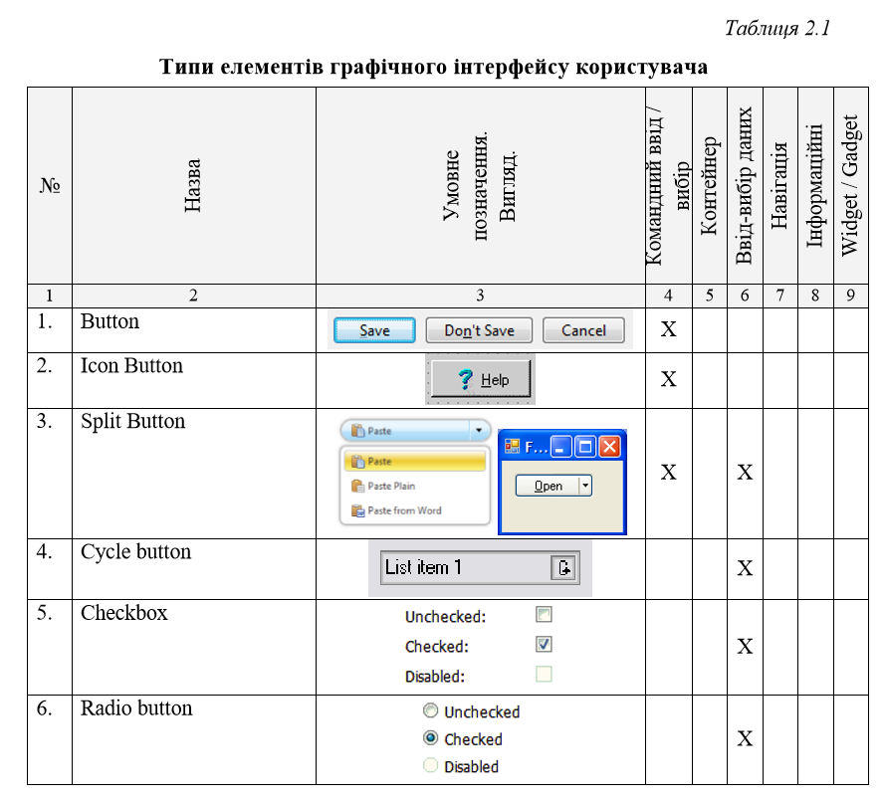

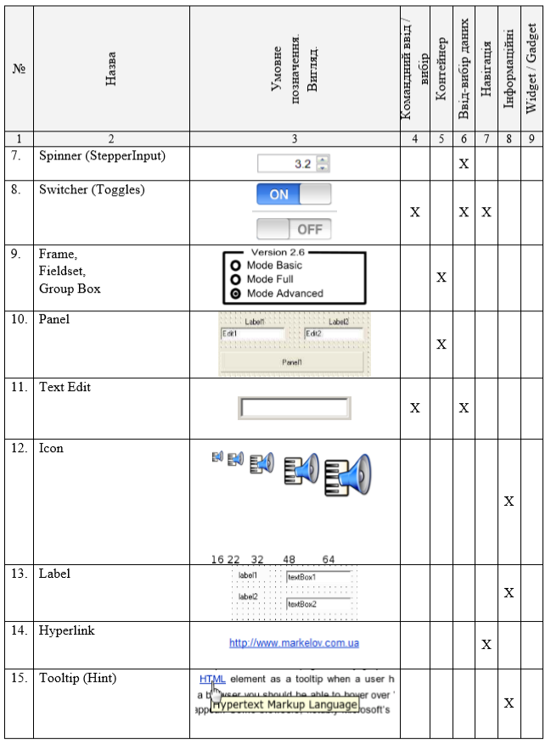

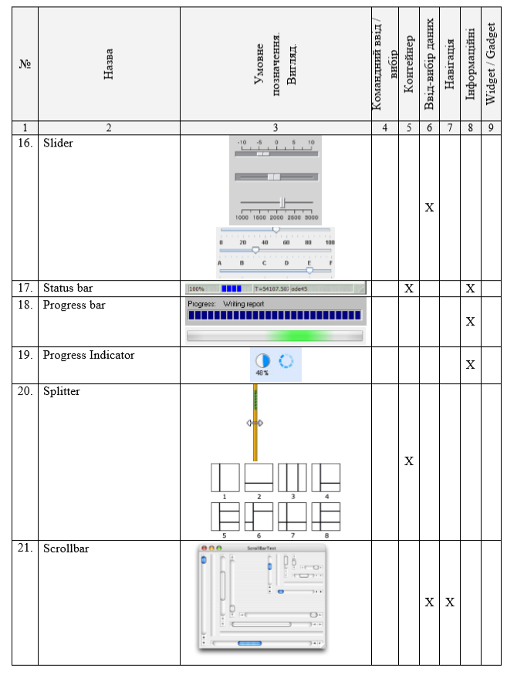

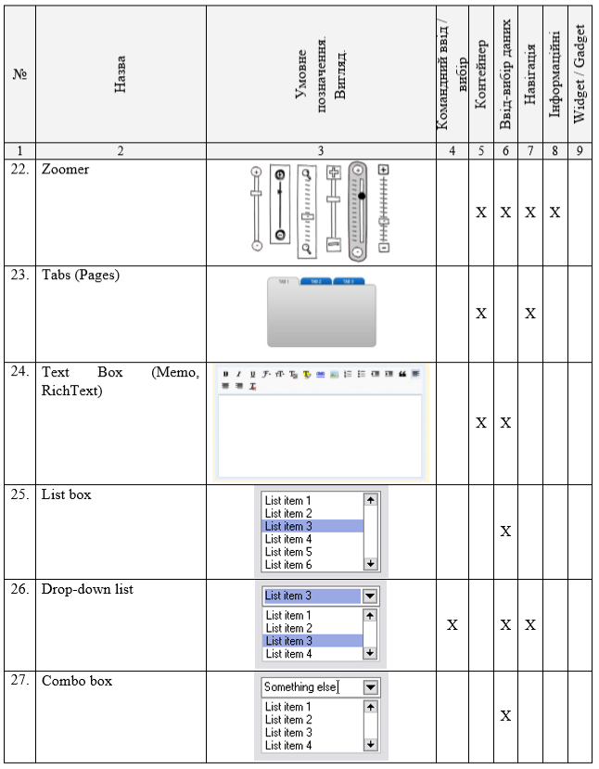

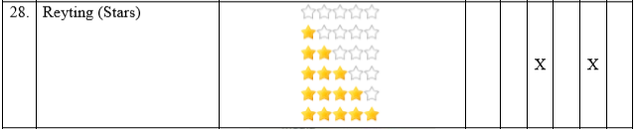

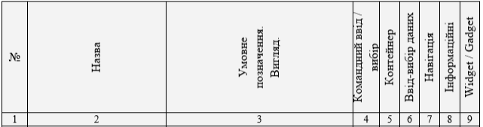

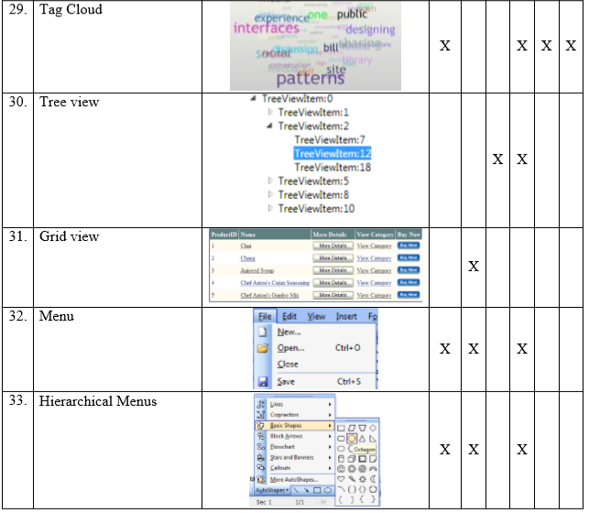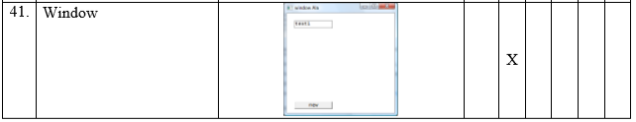

**Індивідуальне завдання**

Дослідити інтерфейси користувача в програмі Voice Assistant, обрахувати

загальну кіськість елементів графічного інтерфейсу користувача і зробити на

їхній основі діаграми для порівняння результатів.

**Вікно програми:**

1. При заході в програму, користувачу відкривається саме вікно програми під назвою «MainWindow»(1) та перша вкладка під назвою «Main Tab»(2). На ній розміщене поле для консолі програми(3), поле для відображення всіх доступних команд(4), кнопка «Start Command»(5), нічний режим(8) та можливість включити або виключити голосовий ввід(6). Також біля нашої першої вкладки «Main Tab» присутня друга вкладка під назвою «Settings»(7).

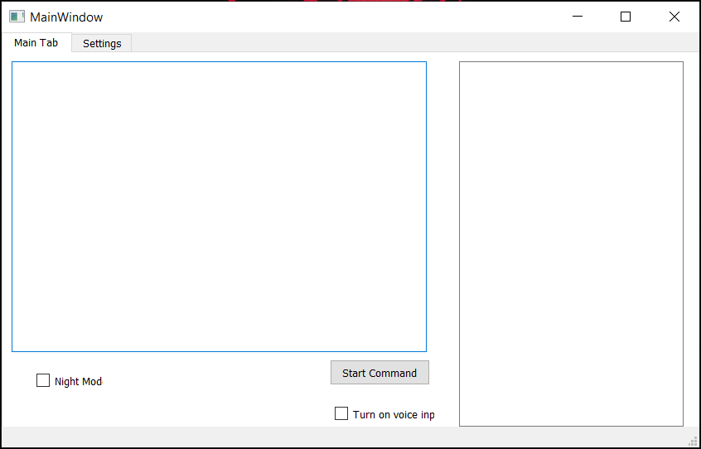

**Рис.1.** Вікно програми на вкладці «Main Tab»

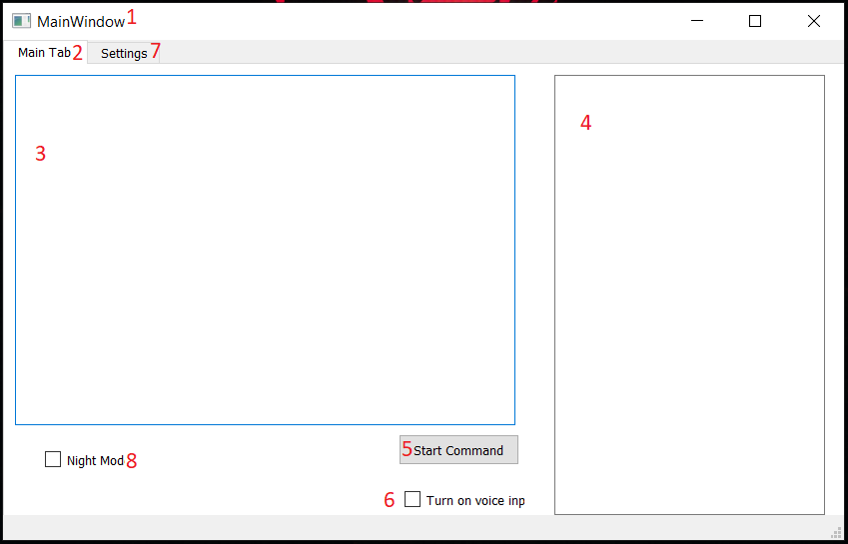

**Рис.2.** Вікно програми на вкладці «Main Tab» з позначеннями

1. При переході на наступну вкладку «Settings»(7) користувач бачитиме такі об’єкти як: поле для додавання нової команди(9), кнопки типу Radio buttom(10), поле для вводу команди(11), яке стане доступним користувачу після вибору типу команди, кнопка «Add»(12), поле для внесення або цілковитого редагування назви помічника користувача(13), кнопка «Change name!»(14) та поле, яке відображає всі доступні команди помічника(4).

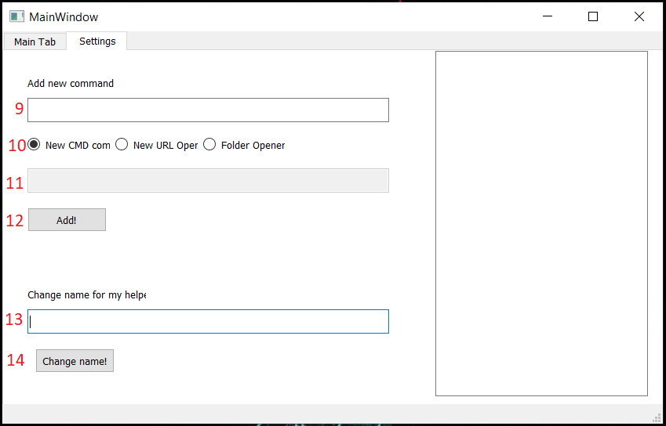

**Рис.3.** Вікно програми на вкладці «Settings» з позначенями

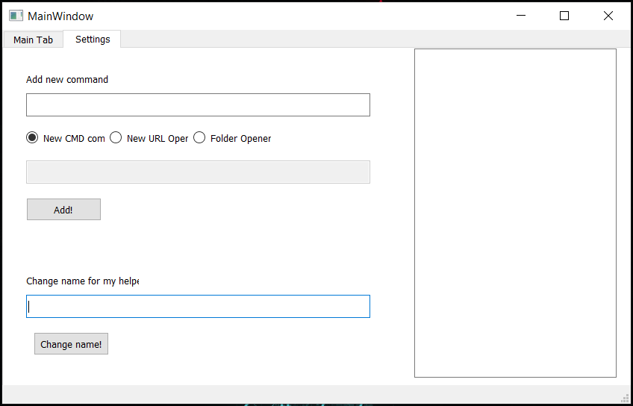

**Рис.4.** Вікно програми на вкладці «Settings»

**Таблиця результатів статистичного дослідження**

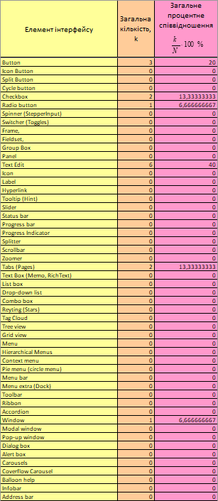

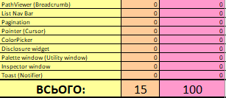

**Стовпцева діаграма на основі таблиці зі всіма підписами параметрів**

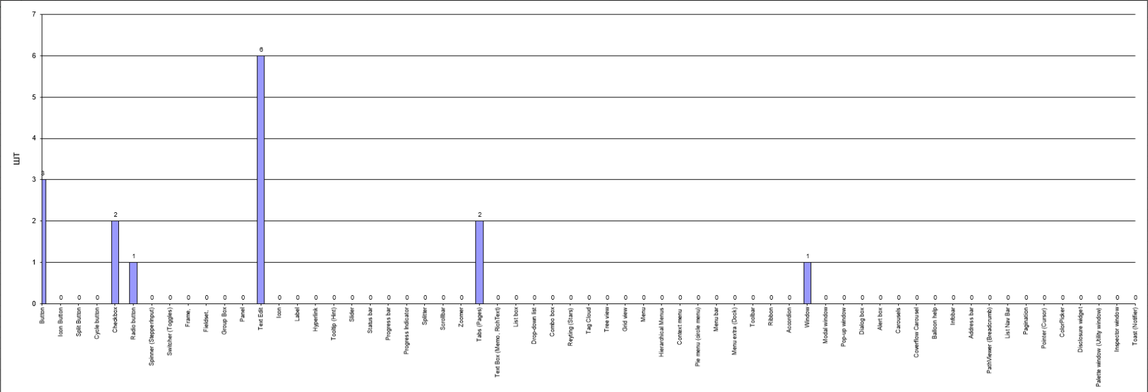

**Висновок:**

На цій лабораторній роботі була досліджена програма Voice Assistant, всі її вкладки та об’єкти, які в них розміщені, такі як Radio Buttom, TextEdit та інші. Також було підраховано загальну кількість елементів графічного інтерфейсу користувача та на основі цього побудовано діаграму.